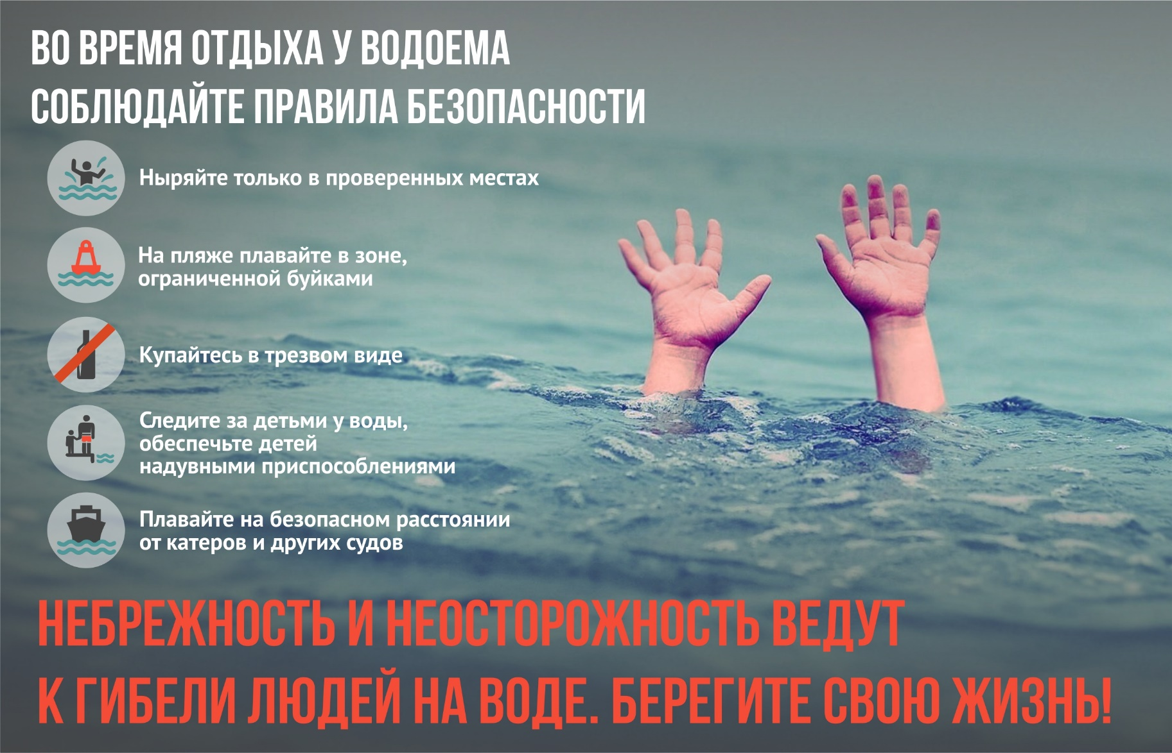

В настоящее время на водных объектах Неклиновского района зафиксировано 5 происшествий с гибелью людей на воде, за аналогичный период прошлого года – 1:
- 03.07.2020 в акватории Таганрогского залива Азовского моря в 15 метрах от берега в юго-западной части с. Александрова Коса обнаружен труп мужчины;
- 14.07.2020 в пойме реки Мертвый Донец в западной части х. Танаис в 200 м. южнее ж.д. полотна Таганрог-Ростов обнаружен труп мужчины;
- 20.07.2020 на базе отдыха «Давидашен» с. Троицкое во время купания в реке Миус утонул мужчина;
- 25.07.2020 в 50 метрах от автомобильного моста и 20 метрах от берега в акватории Миусского лимана обнаружен труп женщины;
- 26.07.2020 в с. Николаевка, на реке Миус мужчина с ребенком прыгнул в воду. Мужчина утонул, девочку удалось спасти.
Основными причинами гибели на воде являются купание в необорудованных местах и купание в состоянии алкогольного опьянения.

